一、银行存款余额调节表的编制方法
银行存款余额调节表的具体编制方法有五种，即补记法、冲销法、付项单冲法、收项单冲法和差额法。依据这些方法调节相等后的银行存款余额表示的含义不同。
为清楚表达这五种计算方法，将单位账面存款余额用“单余”表示，单位已收而银行未收账项用“单收”表示，单位已付而银行未付账项用“单付”表示，银行对账单存款余额用“银余”表示，银行已收而单位未收账项用“银收”表示，银行已付而单位未付账项用“银付”表示。现举例说明五种调节计算方法。
[例]某企业20伊伊年6 月25 日以后的银行存款日记账记录与6月30 日收到的银行对账单记录如下（假定25 日之前的记录全部相符）：
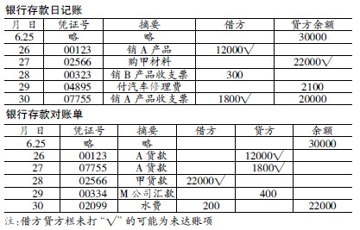
通过核对，查出未达账项四笔。据此，编制银行存款余额调节表，检查双方银行存款账目记录的正确性。
（一）补记法即余额调节对方已增已减计算法。此种方法是将单位和银行的未达账项视为已发生处理。编制银行存款余额调节表时，在双方（单位和银行各为一方）现有余额的基础上，各自加上对方已收自方未收的账项，减去对方已付自方未付的账项。
计算公式：单余+ 银收- 银付= 银余+ 单收- 单付，据此编制的银行存款余额调节表如表1。
余额含义：调节相等的银行存款余额是单位银行存款的真实数额，是当日可以动用的银行存款最大值。
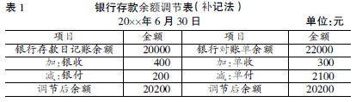
（二）冲销法即余额调节自方已增已减计算法。此种方法是将单位和银行的未达账项视为未发生处理。编制银行存款余额调节表时，在双方（单位和银行各为一方）现有余额的基础上，各自加上自方已付对方未付的账项，减去自方已收对方未收的账项。
计算公式：单余+ 单付- 单收= 银余+ 银付- 银收，据此编制的银行存款余额调节表如表2。
余额含义：调节相等的银行存款余额随着各自未达账项的数额之差相等或不等，表示出等于实际余额、大于实际余额和小于实际余额三种结果。当双方各自未达账项数额之差相等时，调节相等的银行存款余额与第一种方法相同。当双方未达账项的收款数额之和大于付款数额之和时，调节相等的银行存款余额小于实际余额；当双方未达账项的收款数额之和小于付款数额之和时，调节相等的银行存款余额大于实际余额。
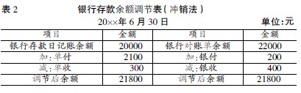
（三）付项单冲法即余额调节对方已增自方已减计算法。此种方法是将双方的付出未达账项视为未发生处理。编制银行存款余额调节表时，在双方（单位和银行各为一方）现有余额的基础上，各自加上对方已收自方未收的账项和自方已付对方未付的账项。
计算公式：单余+ 银收+ 单付= 银余+ 单收+ 银付，据此编制的银行存款余额调节表如表3。
余额含义：调节相等的银行存款余额表示出大于实际余额。
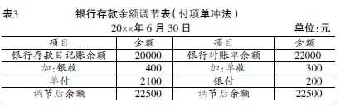
（四）收项单冲法即余额调节对方已减自方已增计算法。此种方法是将双方的收入未达账项视为未发生处理。编制银行存款余额调节表时，在双方（单位和银行各为一方）现有余额的基础上，各自减去对方已付自方未付的账项和自方已收对方未收的账项。
计算公式：单余- 银付- 单收= 银余- 单付- 银收，据此编制的银行存款余额调节表如表4。
余额含义：调节相等的银行存款余额表示出小于实际余额。
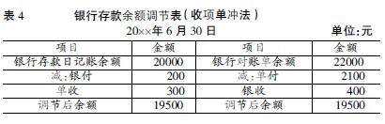
（五）差额法即余额差额调节法。此种方法是以双方余额的差额为依据，确认双方未达账项的差额是否与其相同，从而判断账簿记录的正确与否。编制银行存款余额调节表时，将双方（单位和银行各为一方）现有余额相减，同时按余额相减的顺序将双方各自未达账项分别相减。
计算公式：单余- 银余= 单收- 单付- 银收+ 银付，据此编制的银行存款余额调节表如表5。如按照计算公式：银余- 单余=银收- 银付- 单收+单付，则余额与其相反。
余额含义：双方所记录的银行存款账目之差。
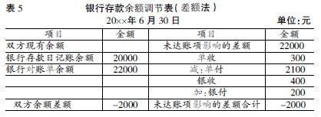
二、不同编制方法的比较
（一）共性五种方法都可以达到核对双方账目是否一致的目的。
（二）优缺点五种方法的优缺点见表6：
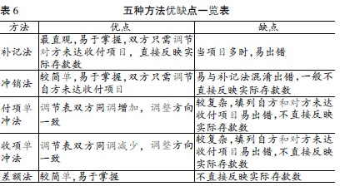
相比之下，补记法最直观，并且能够反映银行存款的实有数额，说明只有将未达账项全部视为已发生处理，调节表反映的调整后银行存款余额才是银行存款的实有数额。
参考文献：
［1］谭绍雄：《关于银行存款余额调节表的编制方法的见解》，《湖南环境生物职业技术学院学报》1996 年第2期。
［2］财政部：《内部会计控制规范——货币资金（试行）》2001年。
［3］朱小平、徐泓：《初级会计学》，中国人民大学出2005年版。

